**«МКДОУ «Детский сад № 2 «Солнышко»**



Семья - это счастье, любовь и удача,

Семья - это летом поездки на дачу.

Семья - это праздник, семейные даты,

Подарки, покупки, приятные траты.

Рождение детей, первый шаг, первый лепет,

Мечты о хорошем, волнение и трепет.

Семья - это труд, друг о друге забота.

Семья - это много домашней работы.

Семья - это важно! Семья - это сложно!

Но счастливо жить одному невозможно!

Всегда будьте вместе, любовь берегите,

Обиды и ссоры подальше гоните.

*Хочу, чтоб про нас говорили*

друзья:

Какая хорошая Ваша семья!



*4 марта – День бабушек в России*

*28 апреля – День дочери*

*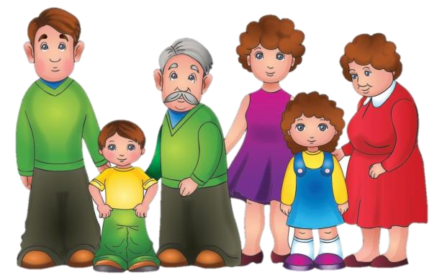1 июня – Международный день защиты детей*

*8 июля – Всероссийский день семьи, любви и верности*

*20 октября – День отца*

*28 – октября День бабушек и дедушек*

*20 ноября – Всемирный день ребенка*

*22 ноября – День сыновей 24 ноября – День матери*



***Самойлова С.М.***

***Талица, 2024 г.***

***Семья*** – *это самое дорогое и родное, что есть у каждого человека.*

*Если внимательно*

*прислушаться к произношению слова «Семья», то можно услышать в нем два разных слова, которые также существуют в русском языке:*

*«семь» и «я».*

*В семье должно быть, как минимум семь человек.* **Считайте:**

* *Ребенок.*
* *Его мама.*
* *Его папа.*
* *Дедушка – папа папы.*
* *Бабушка – мама папы.*
* *Дедушка – папа мамы.*
* *Бабушка – мама мамы.*

Итого, семь человек

# Родителям рекомендуется поговорить с ребенком о семье:

* *с кем ты живешь?*
* *сколько человек в твоей семье?*
* *назови всех членов семьи, их полные имена*
* *кто самый младший? А кто старший?*
* *где и кем работают твои родители?*
* *назови домашний адрес*
  + ***Давайте поиграем***

# Дидактическая игра

* + - ***«Подбери признак»***
* *Мама (какая?) – добрая,*

ласковая, нежная, красивая….

* *Папа (какой?) – сильный, смелый….*
* *Бабушка (какая?) – заботливая….*
* *Дедушка (какой?) – справедливый…*

*«****Семья*** *– это та самая среда, в которой человек учится, и сам творит добро»*

# Составление описательного рассказа по плану о маме, папе,

***бабушке….***

* + *Имя.*
  + *Рост: высокий, средний, низкий.*
  + *Цвет глаз: голубые, карие, зеленые, серые.*
  + *Цвет волос: светлые,*

коричневые, рыжие, черные.

* + *Что любит: любимое время года, любимый праздник,*

любимый цвет любимое блюдо.

* + *Характер: добрый злой.*
  + 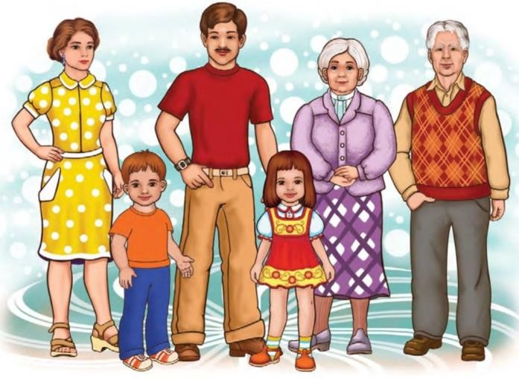*О чем мечтае*т